(07) 角度
一、角度

1. 兩條垂直線的交角為90°
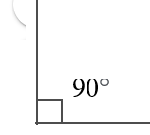

2. 幾個重要的角度 45°
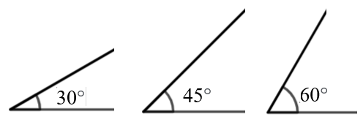
3. 第二、三、四象限的角度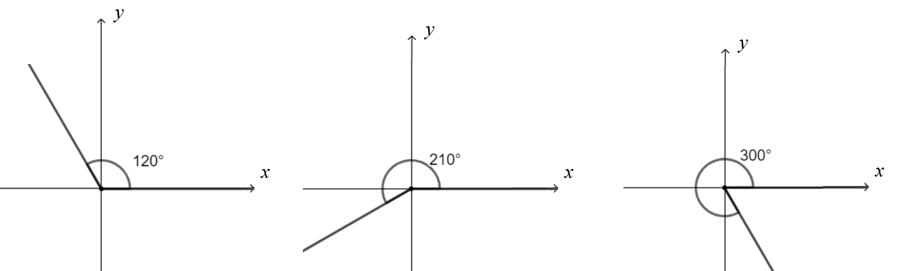
4.
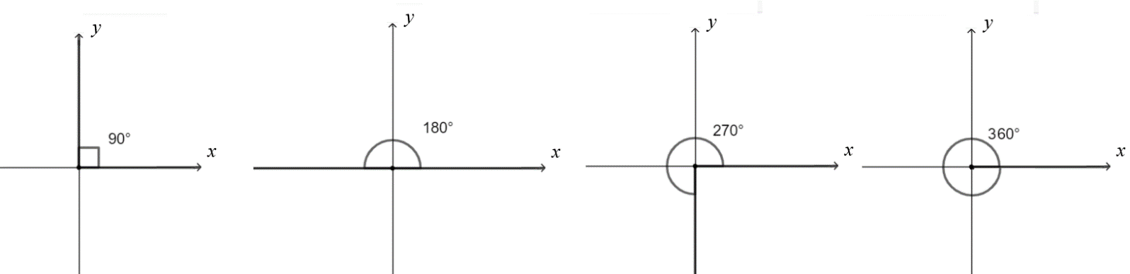
5. 弧度角：直角為$\frac{π}{2}$
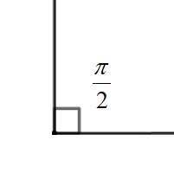
為何使用弧度角？與圓有關
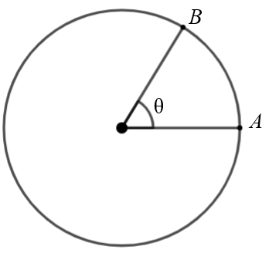
的長度與圓心角θ和半徑r的大小成正比。
所以可以表示為＝kθr，k為常數
這裡我們將常數k值當作1，簡化為＝θr
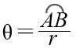
當圓心角θ為360°，＝2πr
$$θ=\frac{2πr}{r}=2π$$
因此，圓心角為360°時，弧度角是2π。
一個簡單的記法，π＝180°

6. 第一象限的常用弧度角
$\frac{π}{6}=\frac{180°}{6}=30°$
$\frac{π}{4}=\frac{180°}{4}=45°$
$\frac{π}{3}=\frac{180°}{3}=60°$
$\frac{π}{2}=\frac{180°}{2}=90°$
